**АЛЕКСЕЕВСКАЯ**

**РАЙОННАЯ ДУМА**

**ВОЛГОГРАДСКОЙ**

**ОБЛАСТИ**

**Е**

**Р**

**Ш**

**Е**

**Н**

**И**

**Е**

№

от

15.12.2020

г.

18/123

О внесении изменений в решение Алексеевской

районной

Думы

от

13.12.2019

г.

№

2

/20

приватизации

«Об

утверждении

Программы

имущества

муниципального

Алексеевского

муниципального района Волгоградской области

на 2020

год»

В

соответствии

с

Федеральным

Законом

№

178

-

ФЗ

от

21.12.2001

г.

«О

приватизации

государственного

и

муниципального

имущества»

и

руководствуясь

Уставом Алексеевского муниципального района Волгоградской области,

Алексеевская

районная Дума

:

р

е

ш

и

л

а

2

1

.

Внести

изменение

в

приложение

№

к

решению

Алексеевской

районной

области

Думы

Волгоградской

от

13.12.2019

г.

№

2

/20

«Об

утверждении

Программы

района

приватизации

муниципального

имущества

Алексеевского

муниципального

объектов

Волгоградской

области

на

2020

год»,

исключив

пункты

1-9

из

перечня

муниципального

имущества

Алексеевского

муниципального

района

Волгоградской

области, подлежащих приватизации в 2020 году, согласно приложению № 1.

2

.

Настоящее

решение

вступает

в

силу

со

дня

подписания

и

подлежит

официальному опубликованию.

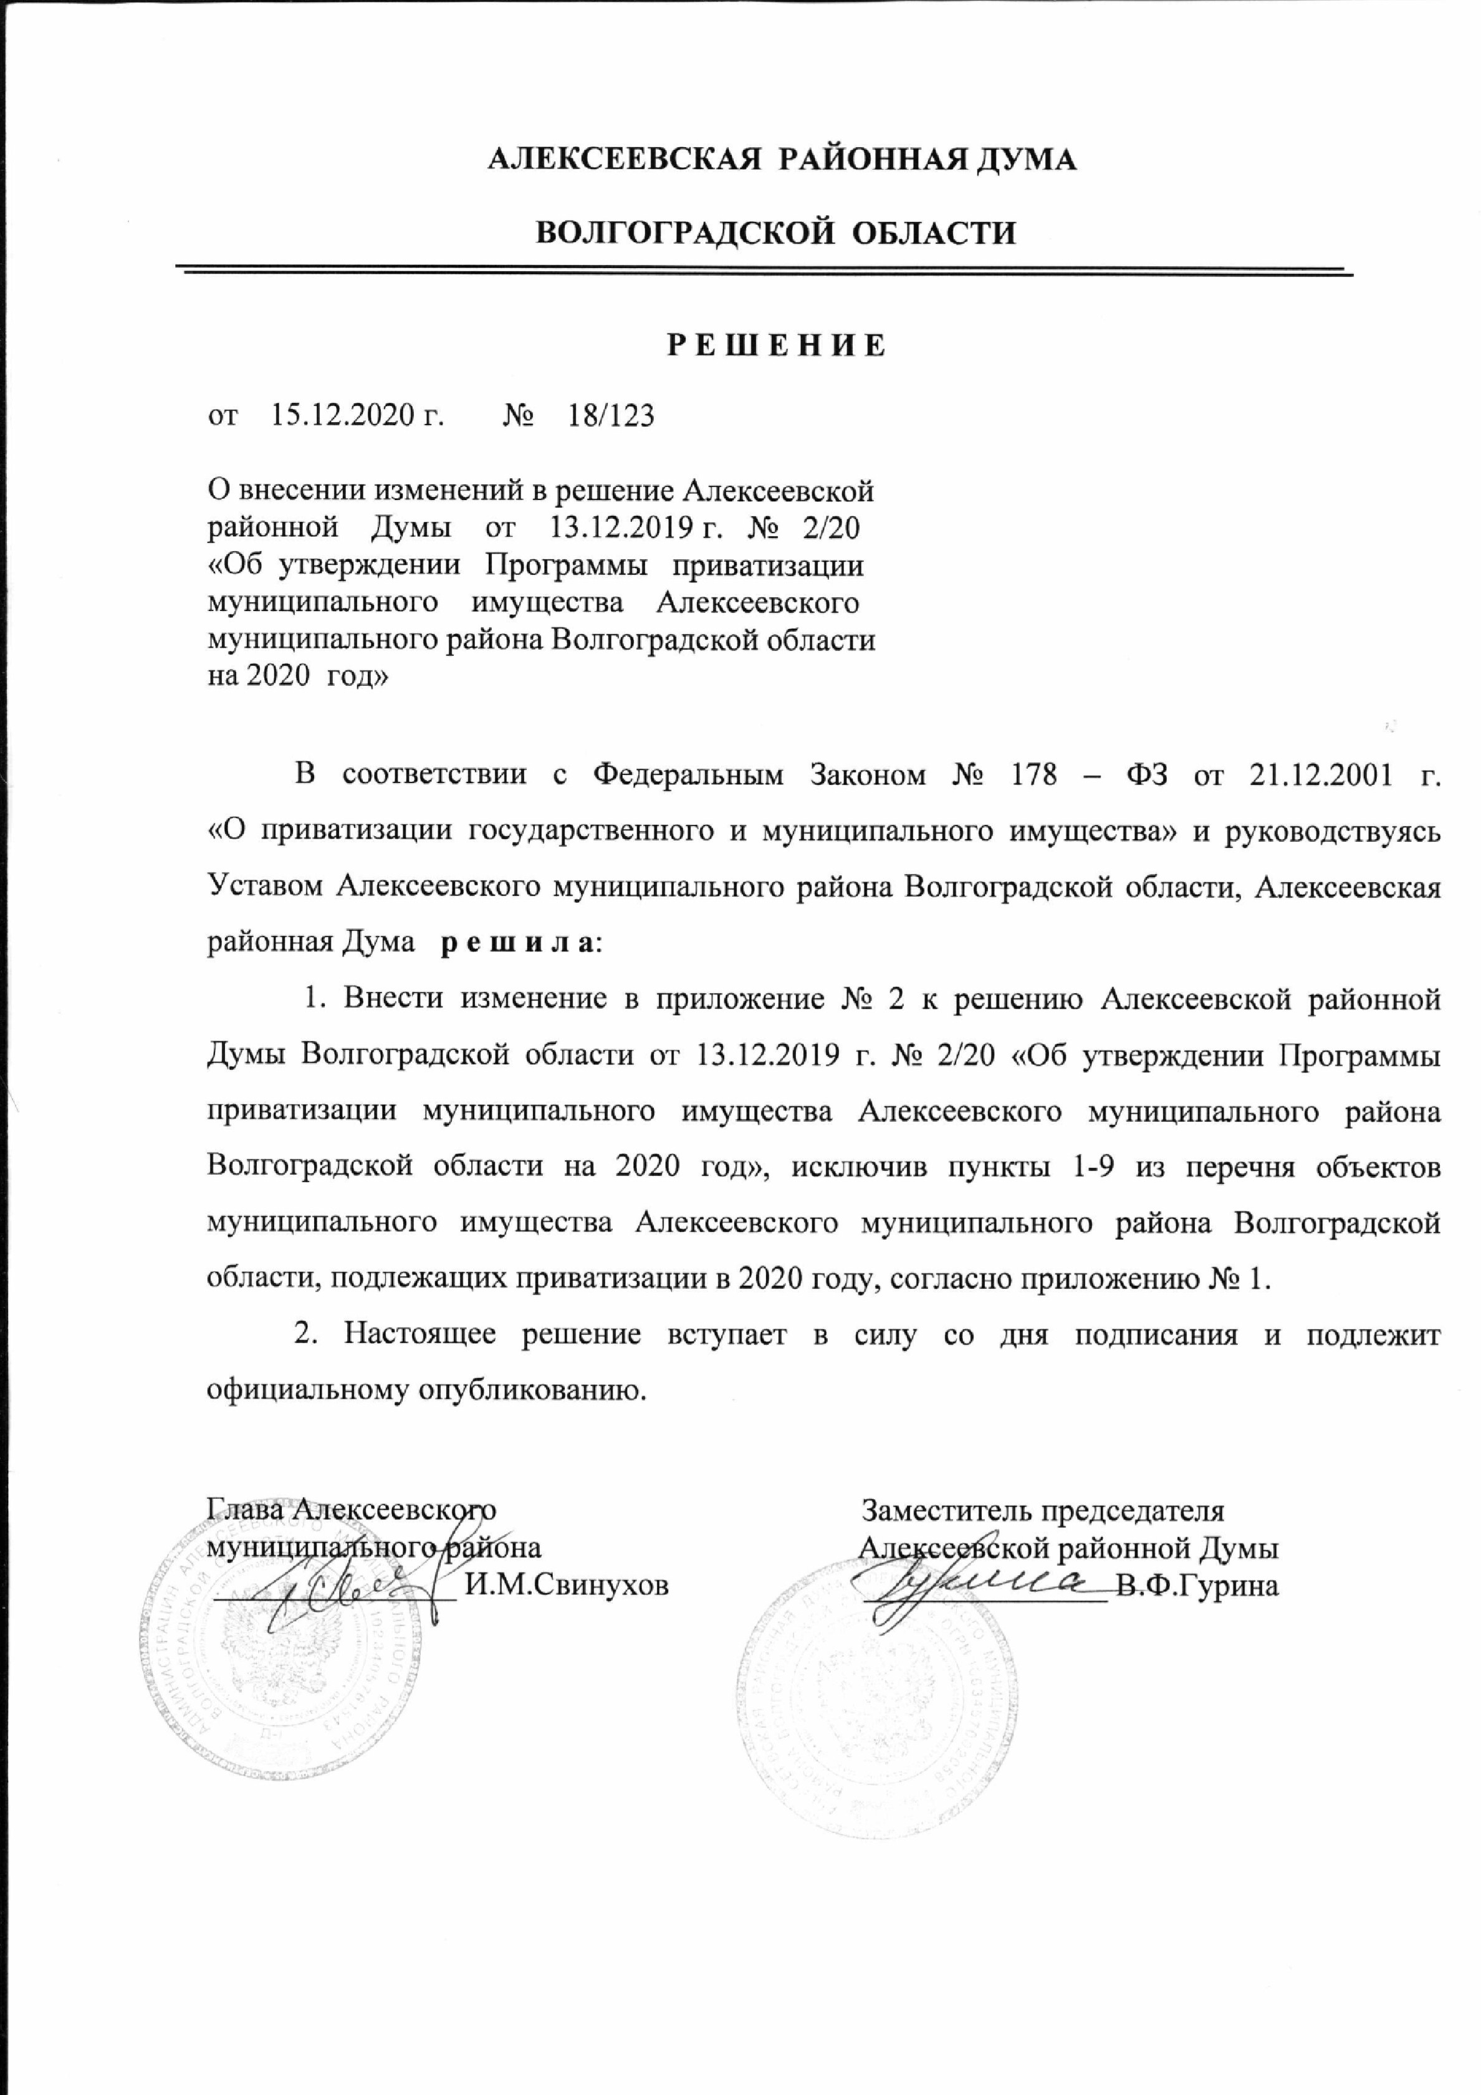

Приложение № 1

Утверждено решением

Алексеевской районной Думы

№18/123

от

15.12.2020

г.

**Перечень объектов муниципального имущества**

**Алексеевского муниципального района Волгоградской области,**

**подлежащих исключению из Программы приватизации в 2020 году**

№/

№

Наименование

имущества

Местонахождение,

характеристика объекта

Начальная цена

Способ

приватиза

ции

**1**

**.**

Административное

здание

Волгоградская область,

Алексеевский район,

ст.Зотовская,

дом № 40

У станав ливается

на основании

отчета об оценке

рыночной

стоимости

Аукцион

2.

Административное

здание

Волгоградская область,

Алексеевский район,

х.Поляновский,

дом № 25

У станавл ивается

на основании

отчета об оценке

рыночной

стоимости

Аукцион

3.

Административное

здание)

Волгоградская область,

Алексеевский район,

п.Красный Октябрь,

дом № 53

У станавл ивается

на основании

отчета об оценке

рыночной

стоимости

Аукцион

4.

Административное

здание

Волгоградская область,

Алексеевский район,

х.Арепьев,

дом № 35/2

У станав ливается

на основании

отчета об оценке

рыночной

стоимости

Аукцион

5.

Административное

здание

Волгоградская область,

Алексеевский район,

ст. Алексеевская,

пер.Банный, дом № 5

У станав ливается

на основании

отчета об оценке

рыночной

стоимости

Аукцион

6.

Здание свинарника

Волгоградская область,

Алексеевский район,

1

,0 км севернее

х.Яминский

У станавл ивается

на основании

отчета об оценке

рыночной

стоимости

Аукцион

7.

Автогараж

Волгоградская область,

Алексеевский район,

х.Павловский,

дом№

131

У станавл ивается

на основании

отчета об оценке

рыночной

стоимости

Аукцион

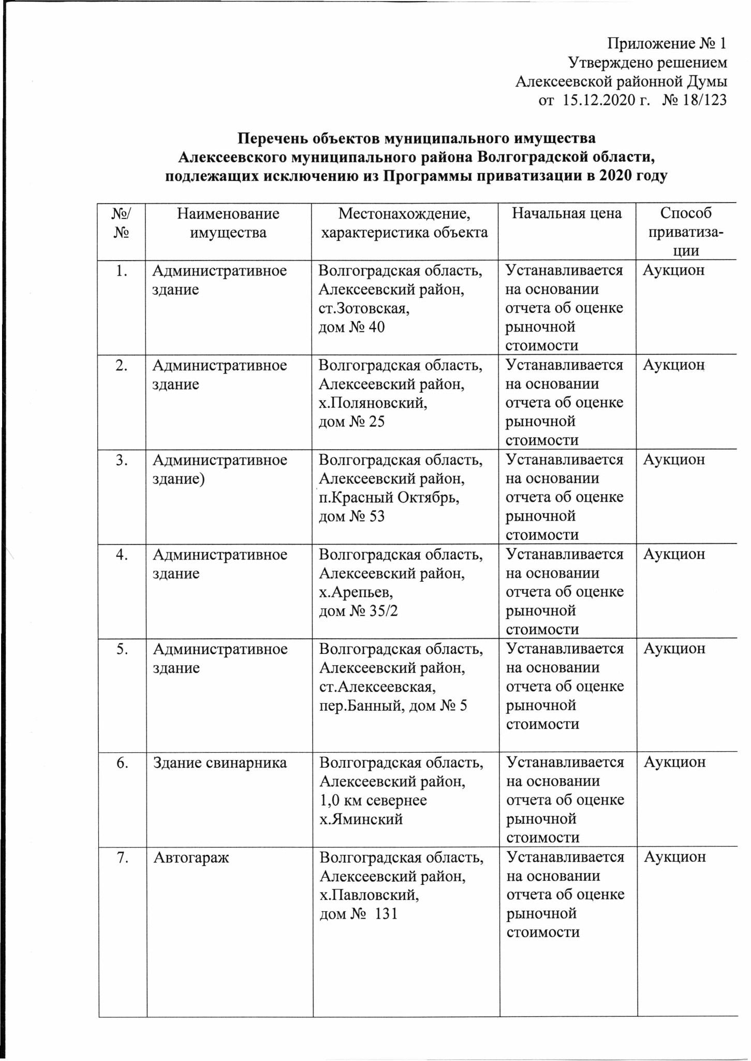

8.

Здание МТФ

Волгоградская область,

Алексеевский район,

х.Гущинский, дом №88

У станавливается

на основании

отчета об оценке

рыночной

стоимости

Аукцион

9.

Прицеп

Идентификационный

номер (VIN)

-

SGUS000CUP0930703,

1993

года выпуска

У станавливается

на основании

отчета об оценке

рыночной

стоимости

Аукцион

